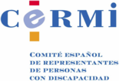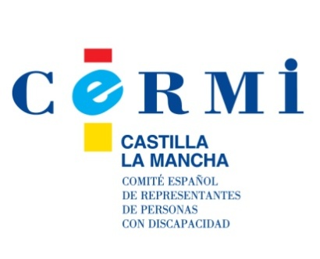

Europa Inclusiva-
La discapacidad y la accesibilidad en los
Fondos Europeos 2014-2020
Sesión sobre programación de Fondos Estructurales
y de Inversión Europeos
Toledo, 27 de junio de 2014

Objetivos:

- Prestar a las personas asistentes información básica y de contexto sobre el nuevo periodo de Programación Europea 2014-2020: Estrategia Europa 2020, Reglamentos, Condiciones ex – ante, Objetivos Temáticos, Procesos y Fases de Programación, Instrumentos y Documentos (Código de Conducta Europeo, Acuerdo de Asociación, Programas Operativos, etc.).

- Informar sobre la presencia de la discapacidad y la accesibilidad en la nueva programación y sus documentos.

- Proponer y debatir la función del CERMI Estatal y de los CERMIS autonómicos y de la discapacidad organizada en el nuevo periodo de programación de Fondos Europeos 2014-2020.

PROGRAMA PROVISIONAL

Fecha: Viernes, 27 de junio de 2014
Lugar: Sede de la Delegación Territorial de la ONCE en Castilla-La Mancha –Calle Reino Unido, s/n - Toledo

9.30 h. – 10.00 h. ACREDITACIÓN.

10.00 h. – 10.30 h. Apertura.

Representante del CERMI Estatal.
Representante del CERMI CLM.
Representante de la Plataforma del Tercer Sector (estatal).
Representante de la Junta de CLM.

10.30 h. – 11.15 h. LA PROGRAMACIÓN DE FONDOS ESTRUCTURALES Y DE INVERSIÓN EUROPEOS 2014-2020.
- De los Reglamentos a los Programas Operativos.
- Fases, agentes, procesos y roles.
- Preguntas y debate.

11.15 h. – 12.00 h. LA DISCAPACIDAD Y LA ACCESIBILIDAD EN EL NUEVO PERIODO 2014-2020.
- Objetivos, prioridades y ámbitos de actuación. Desde lo transversal a lo específico.
- Discapacidad y accesibilidad en las distintas Fases de Programación, Gestión, Ejecución y Seguimiento y Evaluación de los Fondos.
- Preguntas y debate.

12.00 h. – 12.30 h. Pausa café

12.30 h. – 13.30 h. EL PAPEL DEL MOVIMIENTO CERMI EN EL NUEVO PERIODO: OPORTUNIDADES
- La participación en la gobernanza de los Fondos y los Programas Operativos.
- Roles diferenciados: la incidencia política (establecimiento directrices, control, seguimiento y evaluación) y el apoyo a la ejecución a través de las entidades de la discapacidad.
- Preguntas y debate.

13.30 h. – 14.00 h. EXPOSICÓN. EJEMPLO PRÁCTICO SOBRE DISCAPACIDAD Y ACCESIBILIDAD EN LOS FONDOS ESTRUCTURALES.

- Buenas prácticas:
  - El caso de Castilla-La Mancha, CERMI CLM.
  - Desarrollo rural y discapacidad, Asprodes (Feaps) Salamanca.

14.00 h. – 14.15 h. CONCLUSIONES Y CLAUSURA.

Boletín de inscripción
Europa Inclusiva - La discapacidad y la accesibilidad en los Fondos Europeos 2014-2020

Nombre _____________________________
Apellidos ____________________________
DNI ________________________________
Entidad _____________________________
Responsabilidad _______________________
Necesidades por razón de discapacidad, en su caso __________________________________________________________________________________________________________________________________
Teléfono de contacto_____________________
Correo electrónico de contacto ______________________
Valoración del programa ____________________________________________
_________________________________________________________________
La inscripción es gratuita. Se procederá a la inscripción de toda persona que remita el formulario. No se enviará confirmación. Este boletín de inscripción, una vez cumplimentado, ha de remitirse a:

Fax: 91/429 03 17 // C. e.: comisiones@cermi.es

Protección de Datos. En cumplimiento de lo dispuesto en la Ley Orgánica 15/1999, de 13 de diciembre, de Protección de Datos de Carácter Personal, se informa que los datos personales obtenidos mediante la cumplimentación de este formulario van a ser incorporados, para su tratamiento, en un fichero automatizado. De acuerdo con lo previsto en la citada Ley Orgánica, el interesado/a puede ejercitar los derechos de acceso, rectificación, cancelación y oposición de los datos contenidos en el presente formulario, en cualquier momento.

